Уважаемые родители! Предлагаю вашему вниманию консультацию, цель которой разнообразить семейный досуг и совместные занятия с детьми.

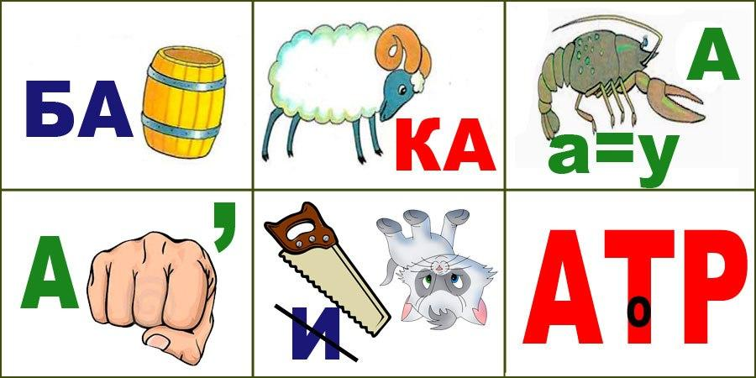
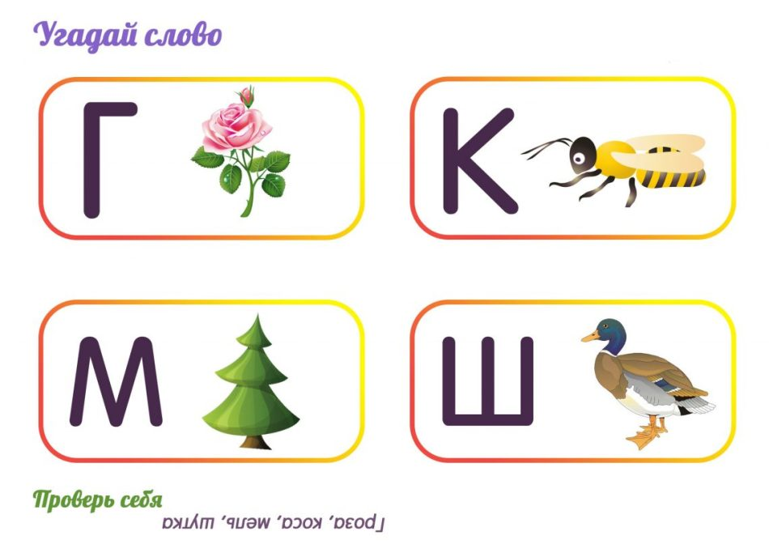
Ответы : бабочка, баранка, рука,акула, платок. автор.
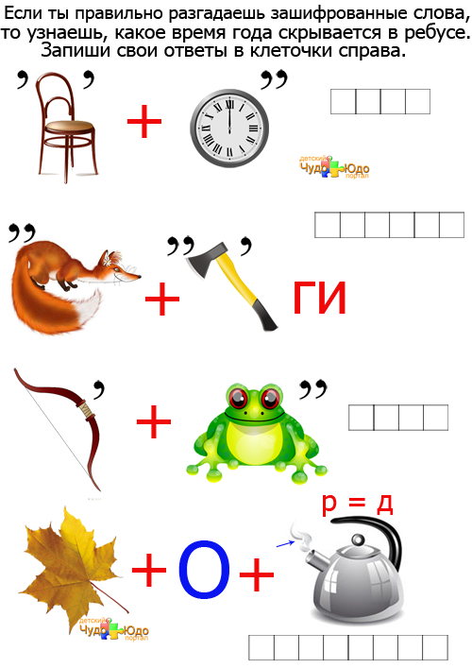

Ответ: туча, сапоги, лужа, листопад.

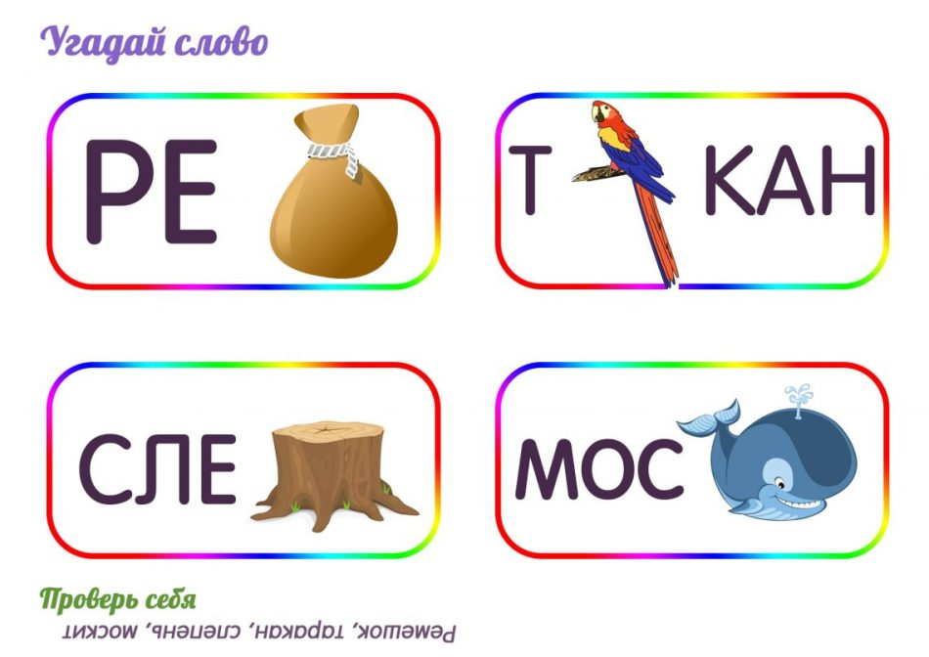
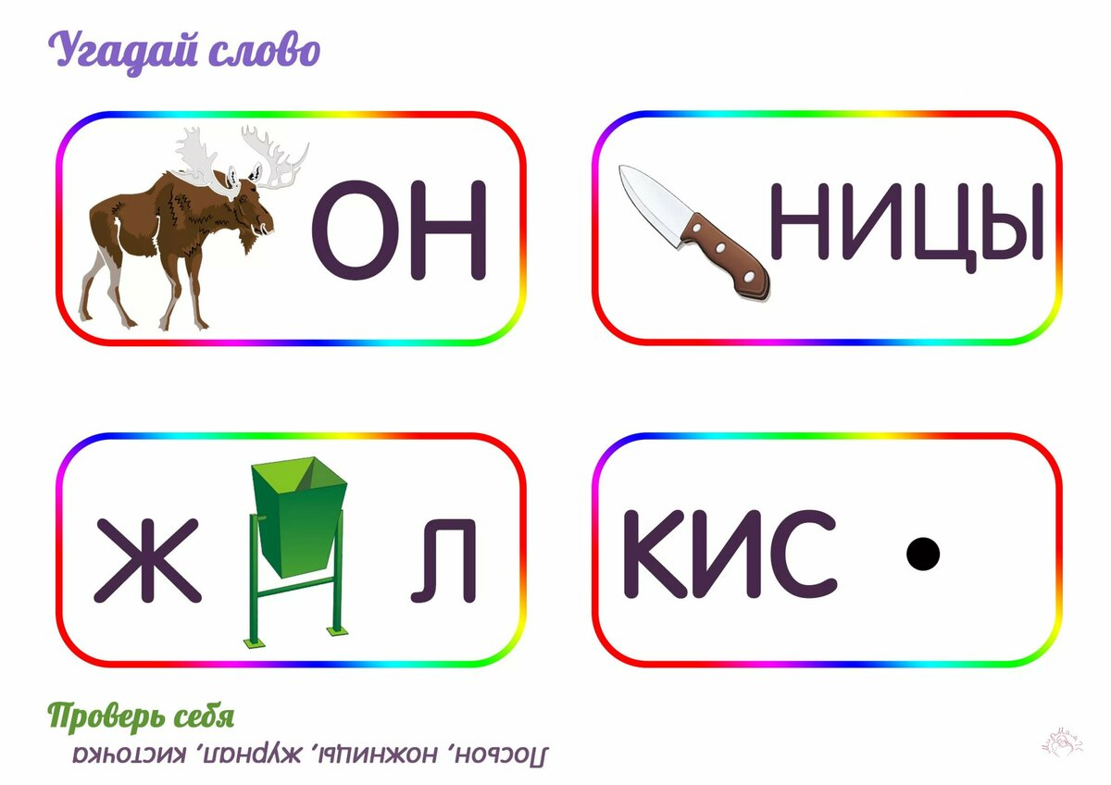
Желаю вам приятных и полезных минут общения со своими детьми!

Информацию подготовил и разместил
Воспитатель Кинзебулатова Г.Ш.

